ЗАЯВКА НА ФИНАНСИРОВАНИЕ
ГУМАНИТАРНОГО ПРОЕКТА «ЗАТЕЙНИКИ»
(кукольный театр при детской библиотеке-филиале)
Государственного учреждения культуры
«Сеть библиотек Кировского района»

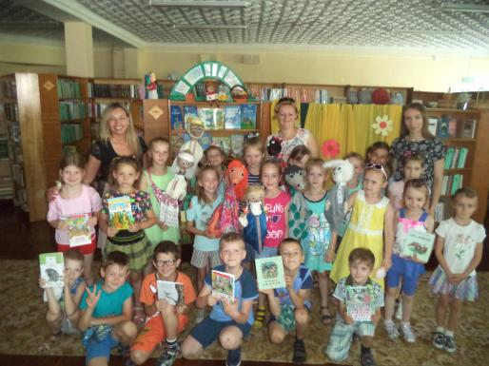

1. | Наименование проекта | «Затейники» (кукольный театр при детской библиотеке-филиале)
2. | Наименование организации | Государственное учреждение культуры «Сеть библиотек Кировского района»
з. | Физический и юридический адрес организации, телефон, факс, e-mail | 213931, ул. Кирова, 80А, г. Кировск, Могилёвская область, Республика Беларусь ГУК «Сеть библиотек Кировского района», тел. 802237 77 126,  kultura_metod@mail.ru
4. | Информация об организации | Государственное учреждение культуры «Сеть библиотек Кировского района» – это некоммерческая организация, которая является информационным и социокультурным центром района, обеспечивающая население информационными ресурсами.  Миссия библиотеки заключается в том, чтобы предоставить каждому пользователю качественный и эффективный доступ к любым информационным ресурсам, которые способствуют их образовательной, творческой и профессиональной деятельности, опыту и идеям других, содействовать культурному воспитанию, граждан, быть проводником культуры.
5. | Руководитель организации | Марина Владимировна Цветкова, директор ГУК «Сеть библиотек Кировского района», тел. 802237 77 126,
6. | Менеджер проекта | Николаенко Елена Николаевна, заведующий отделом библиотечного маркетинга, 802237 77 127
7. | Прежняя помощь, полученная от других иностранных источников | Нет
8. | Требуемая сумма | 15 000 (в долларах США)
9. | Софинансирование | 1 500 (в долларах США)
10. | Срок проекта | Постоянно
11. | Цель проекта | Привлечение внимания к творческим способностям детей по средствам кукольного театра.  Обеспечение участия детей и взрослых в культурно-массовых мероприятиях, посещения и ознакомления с историческими, духовными и культурными достопримечательностями Кировского района.  Для создания комфортных условий проведения мероприятий в районе для детей и взрослых будет необходимо приобретение транспортного средства в виде автобуса на 15 мест.
12. | Задачи проекта | Заинтересовать население кукольным театром, как видом искусства.  Приобщить детей к искусству, культуре чтения, белорусской культуре и традициям.  Обучить основам актёрского творчества.  Обучить основам создания и ведения домашнего кукольного театра.  Обучить основам создания кукол-оберегов (с привлечением мастеров-ремесленников).  Привлечь к посещению читателей в библиотеку.
13. | Детальное описание деятельности в рамках проекта в соответствии с поставленными задачами | Проект будет осуществляться совместно с общеобразовательными учреждениями г. Кировска. Выступления кукольного театра планируется организовать в детских садах и школах района, открытых площадках района, ГУО «Дошкольный центр развития ребенка города Кировска», Домах семейного типа и т.д.  Этот проект будет способствовать развитию кукольного театра, созданного при библиотеке, сохранению устойчивого интереса к искусству, литературе, театру; привлекать внимание подрастающего поколения к сохранению белорусской народной культуры.  Целевая группа: дети, подростки, их родители и законные представители, молодёжь (10-16 лет), молодые семьи до 35 лет, семьи с детьми, педагоги, жители Кировского района.  Ответственный исполнитель
14. | Обоснование проекта | Актуальность этого проекта заключается в деятельном подходе к воспитанию, образованию и развитию в основном детей и населения в целом средствами кукольного театра; показ выступлений, созданных на основе классических, современных произведений авторов, а также по сценариям сотрудников библиотеки, основанных на традициях и обрядах Беларуси.  Пообщавшись с жителями города Кировска, мы приняли решение создать благоустроенное место для проведения кукольных представлений, где можно было бы отдохнуть и провести культурно-массовые мероприятия.  Кукольный театр – замечательный вид искусства, доживший до наших дней, который всегда радовал и будет радовать детей, несмотря на все цифровые технологии. В библиотеке он поможет построить мостик между книгой и ребёнком, а нам будет всегда хорошим помощником в работе и общении с детьми.
15. | Деятельность после окончания проекта | Созданное пространство будет способствовать проводить совместные мероприятия с другими учреждениями. Привлечет внимание других городов
16. | Бюджет проекта | 16 500 (в долларах США)
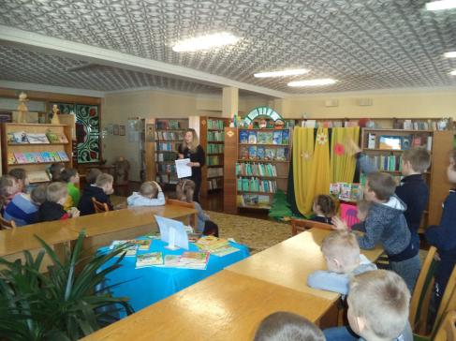

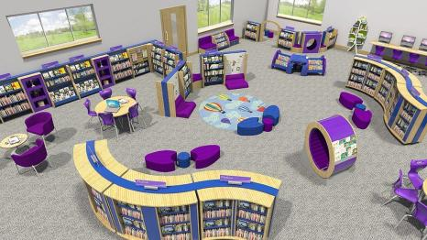
Территория помещения для создания будущего проекта

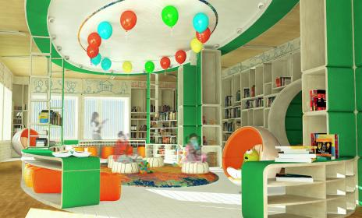

Территория помещения для будущего проекта

